Position paper prof. dr. J.L. van de Streek (Universiteit van Amsterdam) t.b.v. het rondetafelgesprek ‘Dividendbelasting’ op 14 december 2017

1. De dividendbelasting is gebaseerd op een internationaal erkend heffingsrecht dat we niet lichtvaardig moeten opgeven

Op grond van het internationale belastingrecht komt Nederland het heffingsrecht toe over dividenden die worden uitgekeerd door in Nederland gevestigde bedrijven (situs-beginsel). Nederland benut dit heffingsrecht de facto om in het buitenland wonende portfolio-aandeelhouders in Nederlandse bedrijven, waaronder bij uitstek de beursgenoteerde Nederlandse multinationals, in de heffing te betrekken. Het is naar mijn mening zéér onverstandig om af te zien van dit heffingsrecht aangezien de buitenlandse portfolio-aandeelhouders daar in de regel helemaal géén of slechts beperkt last van hebben. De afschaffing van de dividendbelasting zal dan ook vooral ten goede zal komen aan buitenlandse schatkisten.

In economische zin is de dividendbelasting veelal geen last voor de buitenlandse portfolio-aandeelhouder. Het land van de buitenlandse portfolio-aandeelhouder betrekt doorgaans het dividend óók in de heffing onder het eigen belastingstelsel, waarbij een verrekening wordt gegeven voor de Nederlandse dividendbelasting. Met andere woorden: de buitenlandse portfolio-aandeelhouder kan in zijn belastingaangifte in het land waarin hij woonachtig is, de door Nederland geheven dividendbelasting ‘wegstrepen’ tegen zijn eigen belastingschuld. Voorts blijft de buitenlandse portfolio-aandeelhouder gevrijwaard van een tijdrovend en administratief bewerkelijk proces om eventueel teveel ingehouden dividendbelasting terug te vragen bij de Nederlandse fiscus. Het dividendbelastingtarief van 15% is namelijk doorgaans gelijk aan het bronheffingspercentage dat Nederland mag heffen op grond van het belastingverdrag.

De gevallen waarin buitenlandse portfolio-beleggers toch last hebben van de Nederlandse dividendbelasting zijn vooral een gevolg van het principe ‘no tax, no credit’. Daarmee bedoel ik dat als in het buitenland de dividenden niet worden belast, de verrekeningsmogelijkheid logischerwijs niet kan worden benut. Dubbele heffing treedt daardoor echter niet op. En als de verrekening ‘stokt’ omdat een buitenlandse portfolio-belegger via een buitenlands beleggingsfonds belegt in Nederlandse multinationals, is dat een probleem dat door het buitenland moet worden opgelost.

2. De afschaffing van de dividendbelasting schaadt onze onderhandelingspositie bij het sluiten van belastingverdragen

Bij de beslissing om de dividendbelasting af te schaffen, moet het effect op onze onderhandelingspositie bij het afsluiten van (nieuwe) belastingverdragen worden ingecalculeerd. Het feit dat wij zelf geen dividendbelasting meer heffen, zou afbreuk kunnen doen aan de bereidheid van landen om hun eigen bronheffingen op geldstromen richting Nederland op te geven dan wel te verlagen in het kader van verdragsonderhandelingen. Door het afschaffen van de dividendbelasting mist Nederland straks een natuurlijk uitruilmiddel bij verdragsonderhandelingen. Een uiterste consequentie zou kunnen zijn dat een land überhaupt geen belang ziet om de onderhandelingen met Nederland te starten. Ik wijs erop dat de in het regeerakkoord aangekondigde bronheffing op dividenden, die in de plaats komt van de dividendbelasting, logischerwijs niet kan kwalificeren als uitruilmiddel omdat we die juist willen gaan heffen, ook onder belastingverdragen, in zogenoemde ‘misbruiksituaties’.

Het Nederlandse belastingverdragennetwerk is van oudsher belangrijk om dubbele belasting te voorkomen bij investeringen vanuit Nederland in het buitenland en omgekeerd. Voor investeringen vanuit Nederland in het buitenland is het belangrijk dat eventuele (excessieve) buitenlandse bronheffingen worden gemitigeerd. Ik wijs erop dat de onderhandelingspositie van Nederland al iets zal worden verzwakt na de inwerkingtreding van de Wet Inhoudingsplicht houdstercoöperatie en uitbreiding inhoudingvrijstelling. Het vorige kabinet merkte bij indiening van voorstel van deze wet nog op dat een verdere versoepeling van de inhoudingsvrijstelling in de dividendbelasting ‘de onderhandelingspositie [schaadt] bij het sluiten van belastingverdragen en bij het heronderhandelen van bestaande belastingverdragen.’ Met andere woorden: men was zeer beducht om de dividendbelasting verder te versoepelen, laat staan af te schaffen.

3. De dividendbelasting kunnen we niet missen in een stelsel dat reële inkomsten uit vermogen belast

Hoewel de dividendbelasting per saldo door buitenlandse portfolio-aandeelhouders wordt opgebracht, moeten we niet uit het oog verliezen dat ook in Nederland wonende portfolio-aandeelhouders belasting betalen over aandelenrendement. Intussen is er een brede consensus dat de vermogensrendementsheffing (box 3) zijn langste tijd heeft gehad en dat het aanbeveling verdient, in elk geval op de lange termijn, om over te stappen op een stelsel waarbij (weer) de reële inkomsten uit vermogen worden belast.

Als een reëel stelsel voor inkomsten uit vermogen het einddoel is, ligt het mijns inziens bepaald niet voor de hand om de dividendbelasting af te schaffen. Integendeel. Om efficiencyredenen verdient het aanbeveling om de dividenden als het ware ‘geruisloos’ bij de bron – lees: de Nederlandse multinationals - in de heffing te betrekken. Iets soortgelijks doen we nu bij de loonbelasting; die is een voorheffing op de inkomstenbelasting. De overheid krijgt de belastingopbrengst eerder en met minder debiteurenrisico binnen. Een onderscheid tussen binnen- en buitenlandse portfolio-aandeelhouders kan daarbij moeilijk worden gemaakt.

Een bijkomend voordeel van een reëel stelsel is dat de bijzondere teruggaafregeling voor buitenlandse portfolio-aandeelhouders nauwelijks nog van toepassing zal zijn. Thans kunnen buitenlandse portfolio-aandeelhouders de dividendbelastingdruk terugbrengen tot de box-3-belasting die een Nederlandse belegger verschuldigd zou zijn over het aandelenbezit.

4. De dividendbelasting hebben we hard nodig om de winst van multinationals te belasten

Ik roep in herinnering dat een verre voorloper van de huidige dividendbelasting, te weten de Wet op de dividend- en tantièmebelasting 1917, reeds voorzag in een belasting op winstuitdelingen van NV, coöperaties etc. Deze uitdelingsbelasting werd geheven van de vennootschap en kwam in de plaats van een ‘echte’ winstbelasting. Eén van de redenen hiervoor was dat zo moeilijk vat is te krijgen op de fiscale winst. Dat was 100 jaar geleden (!) en dus vóór de globalisering die grondslaguitholling en winstverschuiving door multinationals mogelijk zou maken. Hoewel het OESO/BEPS-project uitwassen recent aan banden heeft gelegd, blijft er ruimte voor multinationals om van verschillen tussen belastingstelsel gebruik te maken. Gezegd zou kunnen worden dat een naar zijn aard stukken moeilijker te ontwijken belasting op winstuitkeringen, zoals de dividendbelasting, een pragmatische vangnetfunctie vervult.

Voor een dergelijke vangnetfunctie is ook reden zodra de fiscale winst wordt vastgesteld volgens Europese regels. Op 25 oktober 2016 heeft de Europese Commissie de het voorstel voor een gemeenschappelijke belastinggrondslag voor bedrijven opnieuw geagendeerd. Het voorstel richt zich op multinationals met een wereldwijde groepsomzet van meer dan € 750 miljoen. Een belangrijk onderdeel van het voorstel is een vermogensaftrek ter grootte van de 10-jaarsrente op een euro-obligatie verhoogd met een vaste risicopremie van 2%-punt. Door die aftrek wordt (een deel) van het rendement op eigen vermogen niet langer in de vennootschapsbelasting betrokken. Het is mijns inziens bij uitstek de dividendbelasting die dan moet voorkomen dat de winst geheel belastingvrij het land verlaat.

5. Het effect van de afschaffing van de dividendbelasting op het vestigingsklimaat vergt nader (empirisch) onderzoek

Volgens het kabinet moeten we de dividendbelasting afschaffen want als we dat niet doen, zouden we Nederland niet aantrekkelijk houden in de grote internationale concurrentie om bedrijven, en prijzen we Nederland de markt uit. Dit is hét argument waarop het voorstel om de dividendbelasting af te schaffen berust. Alhoewel ik begrijp dat de inverdieneffecten moeilijk zijn te berekenen, roep ik op tot nader empirisch onderzoek.

Ik wijs erop dat de afschaffing van de dividendbelasting potentieel slechts het vestigingsklimaat zou kunnen verbeteren voor één categorie van bedrijven, te weten de Nederlandse multinationals. Of algemener gezegd: bedrijven met een topholding in Nederland waarvan het aandelenbezit verspreid is. Een graadmeter voor die verbetering is bij uitstek de aandelenkoers. Het verdient mijns inziens dan ook aanbeveling om empirisch onderzoek te doen, dan wel reeds bestaande empirische onderzoeken te raadplegen, naar het effect van (bron)belastingen op aandelenkoersen. De grote vraag is wat mij betreft waarom nou juist de afschaffing van de dividendbelasting wordt ingezet om het fiscale vestigingsklimaat voor onze eigen Nederlandse multinationals te verbeteren. Is dat soms omdat zij nauwelijks vennootschapsbelasting betalen, zodat een (verdere) verlaging van het winstbelastingtarief voor hen geen zin heeft?

Van belang is dat de afschaffing van de dividendbelasting in elk geval géén impuls zal zijn voor het aantrekken van investeringen van buitenlandse multinationals, zoals bijvoorbeeld het regionale hoofdkantoor van Nike in Hilversum. De (vele) banen die hiermee gemoeid zijn, zouden dus niet mee mogen tellen bij het berekenen van de werkgelegenheidseffecten van de afschaffing van de dividendbelasting. Voor Nederlandse dochtervennootschapen van buitenlandse multinationals geldt namelijk een vrijstelling van de dividendbelasting.

De vraag rijst of de afschaffing van de dividendbelasting bestaande buitenlandse multinationals gaat bewegen om hun topholding inclusief aanverwante hoofdkantoordiensten, zoals een R&D-afdeling, naar Nederland te verplaatsen. Of dat ‘start-up’s en ‘scale-ups’ Nederland als uitvalsbasis gaan kiezen. Ik besef dat dit (nog) véél lastiger is dan om in te schatten of de Noord-Zuidlijn aan Amsterdam-Noord een impuls gaat geven. Om toch enige grip op de materie te krijgen, roep ik op tot exemplarisch onderzoek in landen die de dividendbelasting eerder hebben afgeschaft. Zijn er exemplarische voorbeelden van verplaatste topholdings met dito werkgelegenheid naar die landen?

6. Nederland als pinautomaat voor het onbelast uitbetalen van dividenden?!

De afschaffing van de dividendbelasting brengt het risico met zich dat van Nederland een aantrekkingskracht uitgaat op een nieuw type brievenbusvennootschap, te weten een topholdingvennootschap met een verspreid aandelenbezit. Via een dergelijke topholding kunnen aandeelhouders wereldwijd dividend aan zich laten uitbetalen zonder een bronheffing. Deze brievenbusvennootschap wijkt af van de bestaande brievenvennootschappen die vooral dividenden, royalty’s en rentebetalingen doorsluizen binnen één en dezelfde groep van vennootschappen. Ik geef een eenvoudig voorbeeld.

Voorbeeld: Nederland als pinautomaat voor onbelaste dividenden?

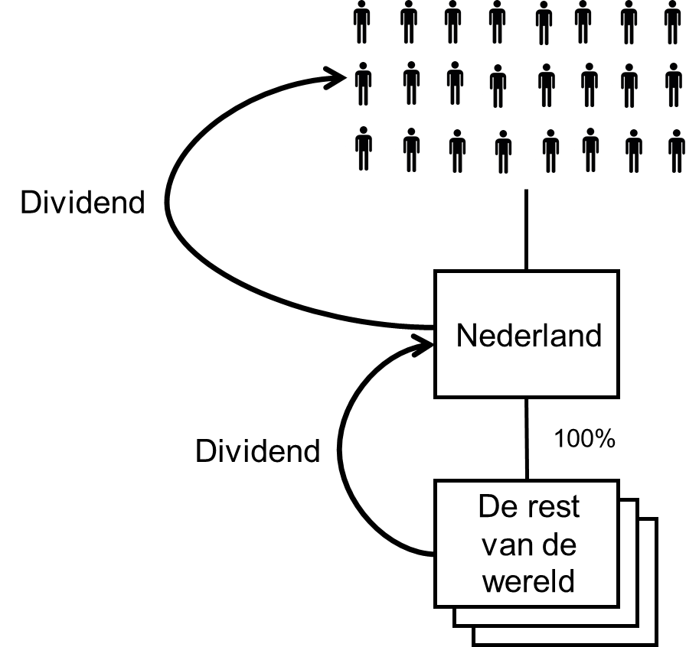

Als gevolg van het Nederlandse belastingverdragennetwerk en de Europese Moeder/dochterrichtlijn zullen de dividenduitkeringen veelal vrij van buitenlandse bronheffing kunnen worden overgemaakt naar de Nederlandse topholdingvennootschap. De buitenlanden kunnen alléén een dam opwerpen tegen een onbelaste doorstroom van het dividend naar Nederland door zich te beroepen op een algemene misbruikbepaling.

De effectiviteit van deze algemene anti-misbruikbepaling wordt echter door de Europese Commissie intussen zodanig betwijfeld dat zij op 12 april 2016 de EU-lidstaten, vooralsnog alleen binnenskamers, heeft opgeroepen om tot een zekere coördinatie van het dividendbelastingbeleid te komen. Het door de Europese Commissie gesignaleerde probleem is dat dividenden via de ‘zwakste schakel’ (lees: een EU-lidstaat met géén of een zeer lage bronheffing op dividenden) steeds de EU verlaten. De belastingconcurrentie tussen EU-lidstaten die daardoor ontstaat, is volgens de Europese Commissie schadelijk omdat:
- De budgettaire opbrengst van de dividendbelastingen in alle EU-lidstaten drastisch vermindert;
- De balans in de belastingverdragen tussen individuele EU-lidstaten en derde landen, zoals Amerika en Japan, wordt verstoord; en
- De vestigingsplaats van holdingvennootschappen wordt beïnvloed.

Ik constateer dat Nederland het door de Europese Commissie gesignaleerde probleem zal vergroten door de dividendbelasting af te schaffen. Ik heb grote twijfels of de in het regeerakkoord aangekondigde bronheffing op dividenden, die zal worden geheven in zogenoemde ‘misbruiksituaties’, paal en perk zal weten te stellen aan de vestiging van topholdingvennootschappen in Nederland met vooral een pinautomaatfunctie.

***

Ik doel op natuurlijke personen met een aandelenpakket van minder dan 5%. Hetzelfde geldt voor in het buitenland gevestigde vennootschappen met een aandelenpakket van minder dan 5% in een Nederlands bedrijf.
Hoogstens is sprake van ‘overbelasting’ als de buitenlandse aandeelhouder de Nederlandse dividendbelasting niet kan verrekenen omdat hij teveel (aftrekbare) kosten heeft. Over het algemeen maken particuliere aandeelhouders weinig kosten.
Door bijvoorbeeld een verrekening te geven, zoals Nederland doet voor buitenlandse bronheffingen bij Nederlandse beleggingsfondsen (zie artikel 11a Wet op de dividendbelasting). De bij het Hof van Justitie aanhangige zaken van buitenlandse beleggingsfondsen die een teruggaaf van de Nederlandse dividendbelasting claimen, zijn in essentie een achterhoedegevecht (want die hebben betrekking op het recht van vóór 1 januari 2008).
Een voorbeeld van een OESO-land waarmee we nog een belastingverdrag hebben is Chili.
Zie bijvoorbeeld ‘Manual for the Negotiations of Bilateral Tax Treaties’, United Nations, New York, 2016, blz. 12-13.
Het wetsvoorstel is thans aanhangig bij de Eerste Kamer; zie Kamerstukken I, 2017–2018, 34 788, A, blz. 1-5.
Kamerstukken II, 2017-2018, 34 788, nr. 3, blz. 12.
Zie artikel 10a Wet op de dividendbelasting.
Het Europese recht, in het bijzonder de vrijheid van kapitaalverkeer, noopte tot invoering van deze regeling (zie het Miljoen-arrest van het HvJ EU 17 september 2015, C-10/14).
Zie J. Verburg, Vennootschapsbelasting (Fiscale Hand- en Studieboeken nr. 4), Kluwer, 2000, blz. 21. Verburg vermeldt dat men een ‘heilloze strijd’ duchtte tussen de fiscus en de bedrijven over de al dan niet toelaatbaarheid van zowel afschrijvingen als reserveringen.
Zie artikel 11 van het CCTB-voorstel.
Vergelijk O.C.R. Marres en P.J. Wattel, Dividendbelasting (Fed fiscale studieserie), Kluwer, 2011, blz. 257-258 met betrekking tot de door de Commissie Van Weeghel in 2010 voorgestelde vermogensaftrek.
Aldus in de woorden van premier Rutte (Handelingen II, 2017-2018, 17, nr. 2, blz. 7).
Specifiek zou kunnen worden gekeken de effecten op de aandelenkoersen van Nederlandse multinationals als gevolg van de dividendbelastingverlaging in 2007 van 25% naar 15%. Ook zou kunnen worden gekeken naar de effecten op aandelenkoersen van Britse multinationals toen het Verenigd Koninkrijk de dividendbelasting afschafte.
Het gaat om vennootschappen waarbij de aandeelhouders geen aanmerkelijk belang (≥ 5%) hebben.
Belastingverdragen worden thans ge-update met een algemene anti-misbruikbepaling via het door de OESO ontwikkelde multilaterale instrument. In de moeder/dochterrichtlijn is al in 2015 een algemene anti-misbruikbepaling opgenomen.
Zie room document # 1 ‘Taxation of outbound profit distributions’ (Code of Conduct group (Business Taxation)), 12 april 2016, origin Commission Services, blz. 1-5. Een verzoek tot toegang tot dit document kan worden gedaan bij de Europese Commissie op grond van Verordening nr. 1049/2001 alsmede bij het Ministerie van Financiën op grond van de Wet openbaarheid van bestuur.
Dit problem wordt ook wel aangeduid als het ‘reversed gate-keeper’-probleem; zie M.F. Nouwen, The European Code of Conduct Group Becomes Increasingly Important in the Fight Against Tax Avoidance: More Openness and Transparency is Necessary, Intertax 2017, Volume 45, Issue 2, par. 3.35.
De andere EU-lidstaten zonder dividendbelasting zijn: Hongarije, Slowakije, Estland, Cyprus en Malta.

